m MUZEUM ROMSKÉ KULTURY, státní příspěvková organizace
r Bratislavská 67, 602 00, Brno
I< IČ:71239812

OBJEDNÁVKA č. OBD202500161

ODBĚRATEL  MUZEUM ROMSKÉ KULTURY, státní příspěvková organizace  Bratislavská 67  602 00 Brno IČ:71239812 | DODAVATEL  Softbit software, s.r.o.  Nad Dubinkou 1634, 51601, Rychnov nad Kněžnou  IČ:27473716 DIČ: CZ27473716
Kontaktní osoba:
XXX
Email:
XXX
Fakturu zašlete na adresu fakturace@rommuz.cz s uvedením čísla objednávky.
Datum vystavení objednávky: 05.05.2025 Forma úhrady: Faktura
Dodávka a implementace informačního systému SW EMA a SQL Ekonom
Inventarizace majetku pomocí čárového kódu:
Modul Software EMA- evidence a inventarizace majetku - 1 licence - 22 900 Kč bez DPH
Modul Software SQL Ekonom pro příspěvkové organizace včetně inventarizace majetku pomocí čárového kódu - 15 000 Kč bez DPH

Hardware - snímač:
terminál UNI HT 330, Android 12 with GMS, 32 key, 20 lmager, 5200 mAH (včetně baterie) -18 230 Kč bez DPH
UNI EA 630 1-slot dobíjecí stanice - 2 690 Kč bez DPH kabel napájecí 220V - 99 Kč bez DPH

Tiskárna:
HWL PC45T, tiskárna etiket, LCD, 203 -17 920 Kč bez DPH barvící páska - 890 Kč bez DPH
kabel napájecí 220V - 99 Kč bez DPH
Etikety 50x30mm 4 000 ks polyesterové - 2 994 Kč bez DPH


MUZEUM ROMSKÉ KULTURY, státní příspěvková organizace Bratislavská 67,602 00, Brno
IČ:71239812
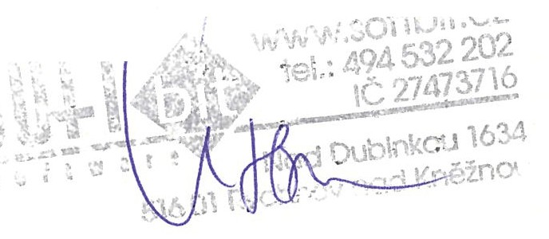

- včetně roční podpory a aktualizace na následující roky (12 měsíců zdarma) - 25 % z ceny SW bez slevy
- ostatní služby dle ceníku služeb

Termín zavedení systému:
Provedení zavedení standardního informačního systému se všemi návaznostmi do 60 dnů od data zaslání závazné objednávky včetně zpracování metodické analýzy, základního zaškolení obsluhy a přípravy přenosu dat ze stávajícího systému.

Způsob úhrady:
Formou daňové faktury. Další servisní práce budou vyúčtovány a základě vystavených zakázkových listů.
Muzeum romské kultury, s.p.o.
Bratislavská 67,602 00 Brno
Tel.: +420 545�71798
Tel.: +420 545 581 206
IČ:71239812_ e-m/konom@rommuz.cz
......�... S ............
ODBĚRATEL DODAVATEL

